
新闻稿
康佳特aReady.YOURS提供快速可靠的全定制嵌入式设计
康佳特启用客户应用中心，整合定制设计与软件服务,推出aReady.YOURS一站式解决方案
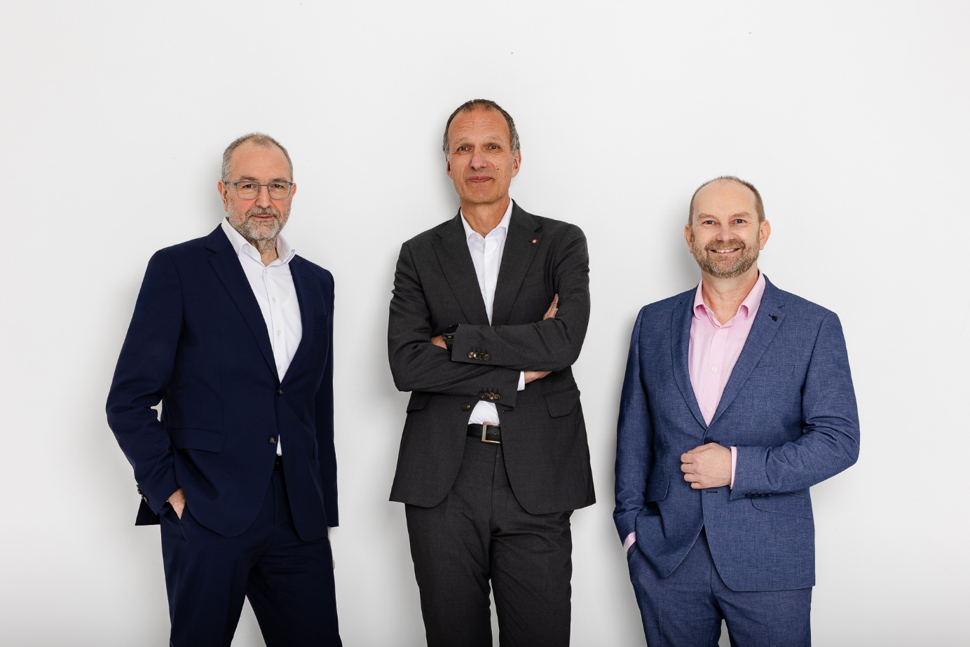
从左至右：康佳特首席技术官兼运营官Konrad Garhammer、首席执行官Dominik Ressing、全球客户应用中心副总裁Peter Müller，共同发布全新的定制化设计与软件集成服务aReady.YOURS。

2026/3/13 中国上海 * * *嵌入式与边缘计算技术领先供应商德国康佳特(congatec)，宣布正式启用全新 “客户应用中心”，并推出aReady.YOURS解决方案。此举标志着康佳特在现有的aReady.软硬件模块化产品组合基础上，进一步拓展了定制化设计与软件集成服务能力，旨在为OEM客户提供近乎 “交钥匙解决方案(Turkey solution) “ 的嵌入式计算平台。aReady.YOURS服务贯穿客户产品开发的完整生命周期——从需求分析、产品设计，到批量生产和后期维护，全方位提供支持。其核心目标是帮助客户快速、可靠地将量身定制的嵌入式计算平台(包含先进散热解决方案) 从概念推向市场。这项新服务将帮助出于成本和效率考量而选择全定制设计的OEM厂商，进一步缩短产品上市周期，提升设计可靠性。
COM与载板整合缩短系统开发周期
硬件方面，康佳特充分发挥其在计算机模块(COM)、散热解决方案及载板设计领域的技术优势。采用经过严苛测试和实地验证的成熟设计方案，客户仅需进行针对性的功能适配。这样，既保证了高可靠性，又大幅缩短了开发周期。借助COM与载板整合
技术，能够在已验证的平台上高效实现完全定制。客户可立即基于选定的模块、配套评估载板和散热方案启动应用开发，从而加速产品上市。此外，依托与技术合作伙伴控创(Kontron)的制造协同，康佳特可支持"本地化生产，服务本地市场"的战略，实现方案平台在目标市场的规模化、区域化制造。
整合aReady.COM、aReady.VT及aReady.IOT，打造应用就绪平台
根据客户需求，康佳特还可集成其aReady.产品组合中的相关软件模块，包括： aReady.COM的定制化固件；预安装、已配置并获得许可的操作系统，例如ctrlX OS、Ubuntu Pro和Kontron OS； aReady.VT的conga-zones虚拟化管理程序(Hypervisor)，用于系统整合；以及来自aReady.IOT的conga-connect物联网协议栈。康佳特最终将交付给客户一个与应用场景深度契合、且已完成全面配置、测试和授权认证的系统。这种软硬件深度协同的交付模式，能显著降低客户的集成工作量和验证周期，加速部署进程，助其早日实现投资回报最大化。
康佳特首席执行官Dominik Ressing表示："通过战略性地收购合作伙伴控创(Kontron)的模块业务，我们如今具备了成立客户应用中心和推出aReady.YOURS的实力，能够将定制化设计成为我们的标准化服务。同时，我们正积极构建强大的合作伙伴生态系统，以提供特定行业的定制设计和系统认证服务。这使我们能真正成为客户嵌入式计算需求的综合生命周期合作伙伴——从研发、生产、部署到后期维护，提供一站式支持。"
康佳特首席运营官兼技术官Konrad Garhammer指出："作为应用就绪型模块解决方案的领军企业，我们具备高效的规模化扩展能力。通过融合我们高品质的模块与载板设计，我们能够快速交付客户专属的全定制方案，并保持高度设计可靠性。这能帮助客户缩短变现周期，优化系统成本，最终提升其盈利能力。"
康佳特全球客户应用中心副总裁Peter Müller补充道："aReady.YOURS的推出，显著降低了客户迈入全定制设计的门槛和初始投入。在最高配置层级，我们将交付一个完整的、完全面向特定应用的嵌入式计算平台，除了外壳和客户自有应用软件外，它囊括了所有功能组件：全定制主板、预装并授权许可的操作系统、集成的物联网组件，以及按需提供的虚拟化管理程序(Hypervisor)，真正实现一站式交付。"
aReady.YOURS技术服务一览
- 定制硬件与软件设计服务：开发客户专属模块（包括散热解决方案与载板），以及完全定制的单板计算机（SBC），并支持批量生产。
- 个性化软硬件技术咨询服務：协助客户进行精细化的需求分析，确保最终解决方案精准契合其目标市场的应用需求。
- 技术支持与调试服務：确保定制化方案平台在硬件底层和软件层面都能实现稳定、可靠的运行。
- 产品生命周期延伸服务：涵盖标准品的复产支持、关键物料的战略储备，以及灵活的授权生产模式。

更多信息, 请参访 https://www.congatec.com/cn/areadyyours/

* * *
关于康佳特
德国康佳特是全球领先的高性能硬件和软件构件供应商，为基于计算机模块(COM)的嵌入式和边缘计算解决方案提供硬件和软件构件。这些先进的计算机模块驱动着工业自动化、医疗技术、机器人、电信等行业的系统和设备。康佳特的高性能aReady. 平台简化并加速了从模块到云的解决方案开发。这种应用就绪方法将模块与服务和可定制技术相结合，实现了系统整合、物联网、安全和人工智能领域的尖端进步。在其大股东DBAG Fund VIII（一家专注于推动工业企业增长的德国中型市场基金）的支持下，康佳特拥有雄厚的资金支持和并购专长，能够抓住不断扩大的市场机遇。欲了解更多信息，请访问www.congatec.cn 或关注康佳特官方微信: congatec 与康佳特官方微博＠康佳特科技

读者查询: | 媒体联系:
德国康佳特科技 | 德国康佳特科技
Becky Lin 林美慧 | Crysta Lee 李佳纯
电话: +86-21-60255862 | 电话: +86-21-60255862x8931
sales-asia@congatec.com  www.congatec.cn | crysta.lee@congatec.com  www.congatec.cn

